ESTADO DA
Acessibilidade Digital em Portugal
2026, Edição Inaugural
Auditoria a 160 serviços digitais portugueses face ao Ato Europeu da Acessibilidade, publicada para o Global Accessibility Awareness Day, 21 de maio de 2026.
Publicado por accessibilityref.eu
Período de auditoria: 22–24 de abril de 2026
Metodologia: cheerio + agent-browser (Chrome) + axe-core 4.10 + classificador de declarações (art. 13.º)
Todas as identidades dos sítios são anonimizadas neste relatório.

Sumário Executivo
Em abril de 2026, dez meses após a entrada em vigor do Ato Europeu da Acessibilidade na UE, a accessibilityref.eu auditou 160 serviços digitais portugueses orientados ao consumidor através de testes automatizados ao código estrutural e ao DOM renderizado. A amostra abrangeu oito setores com vinte sítios cada: banca, setor público, saúde e seguros, telecomunicações e media, viagens e transportes, comércio eletrónico, desporto e cultura, e serviços essenciais. Os sítios foram selecionados por serem os maiores e mais utilizados serviços portugueses em cada categoria.
Apenas vinte e quatro dos 160 sítios em análise atingiram ou ultrapassaram o limiar das classificações A ou B. Noventa e dois não apresentavam qualquer declaração de acessibilidade detetável, requisito fundamental do artigo 13.º da transposição da EAA. Outros trinta não puderam sequer ser acedidos por uma auditoria automatizada padrão.
Os resultados são agregados. Nenhuma empresa é nomeada e os resultados individuais não são publicados; os dados não estabelecem incumprimento legal por parte de qualquer entidade específica. O relatório caracteriza o estado de um setor à medida que este se adapta a uma nova obrigação legal, e sinaliza as categorias de falhas com maior probabilidade de gerar queixas de consumidores e atenção do regulador nos próximos meses.

Números principais
Sítios incluídos na auditoria (8 setores × 20 sítios) | 160
Sítios com classificação A (16+/20) | 8
Sítios com classificação positiva (≥10/20) | 64 (40%)
Sítios com declaração de acessibilidade plenamente conforme | 20
Sítios sem qualquer declaração de acessibilidade detetável | 92
Sítios não acedidos pela auditoria automatizada | 30
Sítios que utilizam widgets de "overlay" de acessibilidade | 10
Pontuação composta média (sítios acedidos) | 9,74/20
Uma classificação positiva neste relatório é o limiar estrutural e formal da conformidade com a EAA, nada mais. Mesmo os sítios com classificação A apresentam problemas residuais que uma auditoria de conformidade manual encontraria. A classificação positiva é o chão.

Metodologia
A auditoria usou três camadas de testes automatizados, restringidos àquilo que pode ser observado sem autenticação ou interação com contas privadas. Captura assim a experiência pública de cada serviço: aquilo que um visitante encontra pela primeira vez, incluindo um visitante que dependa de tecnologias de apoio.

O que foi testado
- Inspeção estrutural de HTML através do cheerio: declaração de idioma da página, meta tag viewport, ligação "saltar para o conteúdo", presença do marco <main>, hierarquia de cabeçalhos, cobertura de atributos alt em imagens, rotulagem de campos de formulário, e sinais de acessibilidade no banner de cookies.
- Auditoria de acessibilidade do DOM renderizado através do axe-core 4.10 num navegador real (Chrome). O axe-core executa o conjunto completo de regras WCAG 2.1 A e AA, bem como verificações de boas práticas, sobre o DOM pós-renderização.
- Deteção e classificação de declarações de acessibilidade: cada sítio foi consultado em seis URLs convencionais comummente usados para declarações no estilo do artigo 13.º, e o documento recuperado foi avaliado face a onze marcadores obrigatórios (alegação de conformidade, referência às WCAG, referência à EN 301 549, declaração de nível A/AA, âmbito, data, canal de feedback, e-mail de contacto, declaração de partes inacessíveis, referência ao artigo 29.º, e identificação do regulador responsável).
- Deteção de widgets de "overlay": scripts de fornecedores externos de overlays de acessibilidade foram detetados através de assinaturas DOM conhecidas e registados como sinal autónomo. Não contam para efeitos de conformidade.

Pontuação composta
Cada sítio foi avaliado num sistema binário de 20 pontos distribuídos por quatro dimensões:
- Acessibilidade estrutural (8 pontos): um ponto por cada verificação estrutural passada.
- Declaração de acessibilidade (4 pontos): quatro pontos para uma declaração completa nos termos do artigo 13.º, dois para uma declaração parcial, um para apenas uma alegação de marketing, zero quando inexistente ou quando se trata de texto-padrão de fornecedor de overlay.
- Resultados do axe-core (5 pontos): um ponto cada para: zero violações críticas, menos de cinco violações críticas e graves no total, zero problemas de contraste de cor, zero problemas de atributos alt em imagens, zero problemas de identificação de ligações.
- Sinais de conformidade com a EAA (3 pontos): um ponto cada para: ausência de widget de overlay, sinais EAA detetados no código, ligações de acessibilidade presentes na navegação.
A pontuação composta é mapeada para uma escala de cinco classificações:
- Classificação A: 16–20 (conformidade básica sólida)
- Classificação B: 13–15 (conformidade substancial com lacunas materiais)
- Classificação C: 10–12 (limiar mínimo cumprido mas várias áreas frágeis)
- Classificação D: 7–9 (incumprimento substancial)
- Classificação F: 0–6 (provisão de acessibilidade negligenciável)
- Não acedido: sítio não recuperável por auditoria automatizada (bloqueio de bots, geobloqueio, erro de fetch).

O que esta auditoria não testa
Esta auditoria não é uma avaliação manual de conformidade. Não testa fluxos autenticados de utilizador, qualidade da leitura por leitor de ecrã, percurso transacional completo (checkout, reserva, gestão de conta), conclusão de tarefas apenas com teclado, qualidade das legendas em vídeo, nem acessibilidade de documentos PDF. Um sítio com boa pontuação aqui pode falhar uma auditoria manual completa, e um sítio com má pontuação aqui falhará quase certamente. Os resultados devem ser lidos como sinal ao nível setorial, não como afirmação definitiva sobre qualquer sítio individual.
Este é um exercício de instrumentação para autoavaliação. Sob o Ato Europeu da Acessibilidade, as empresas autoavaliam-se e publicam declarações de acessibilidade; os reguladores investigam de forma reativa. Este relatório descreve a evidência pública desse trabalho de autoavaliação num mercado nacional.

Resultados

1. Distribuição da pontuação composta
Dos 160 sítios auditados, 64 (40%) atingiram uma classificação igual ou superior a C. Apenas 8 atingiram a classificação A. A faixa mais numerosa foi a D, incumprimento substancial. Outros 30 sítios não puderam sequer ser acedidos pela auditoria automatizada, o que constitui em si mesmo uma preocupação de acessibilidade: as infraestruturas que bloqueiam ferramentas de acessibilidade tipicamente também impedem o funcionamento de tecnologias de apoio.
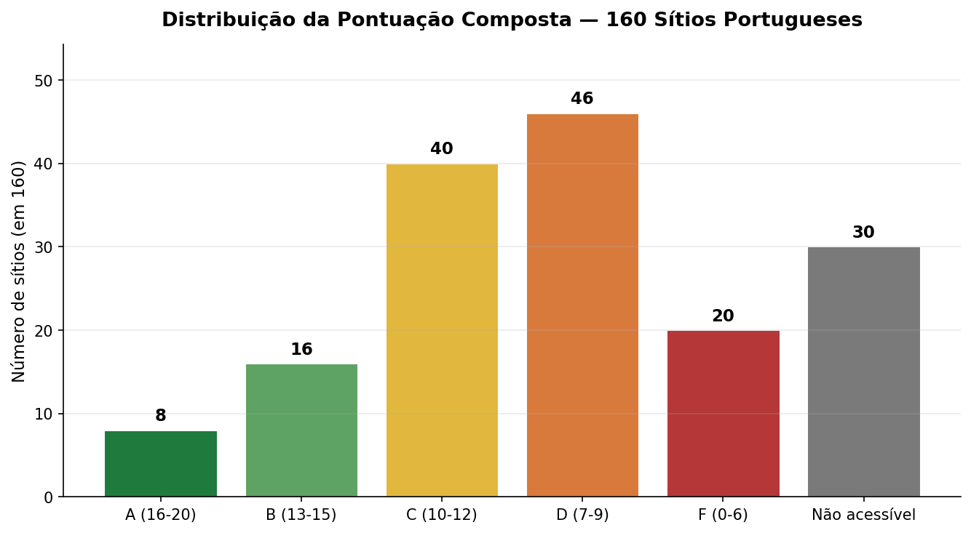

2. Pontuação média por setor
O desempenho por setor é desigual. A Banca e o Setor Público ultrapassam o limiar de aprovação de 10/20; os restantes seis setores não. Viagens e Transportes, Comércio Eletrónico e Telecomunicações e Media agrupam-se a 0,1 ponto uns dos outros nos 9,5/20, o que sugere um patamar semelhante de conformidade estrutural parcial sem investimento ao nível das declarações formais.
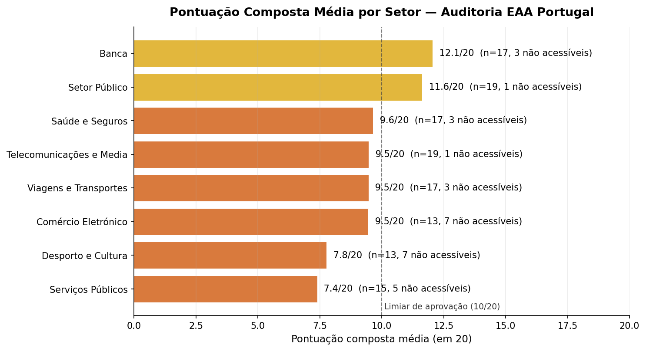

3. Distribuição de classificações dentro de cada setor
Nenhum setor é uniforme. Mesmo os setores com médias mais baixas incluem sítios individuais de elevado desempenho; mesmo a Banca, o setor com média mais alta, contém sítios na faixa F. A dispersão sugere que a conformidade com a EAA é atualmente impulsionada por prioridades organizacionais individuais, não por padrões setoriais ou pressão entre pares.
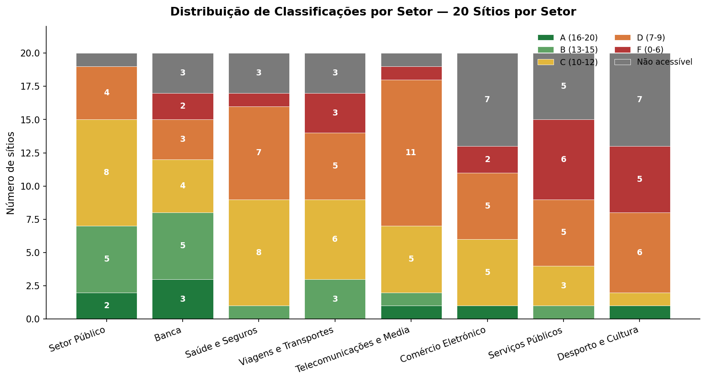
A agregação setor a setor está resumida no quadro seguinte:
Setor | Pontuação média | Sítios avaliados | Sítios não acedidos
Banca | 12,06/20 | 17 | 3
Setor Público | 11,63/20 | 19 | 1
Saúde e Seguros | 9,65/20 | 17 | 3
Telecomunicações e Media | 9,47/20 | 19 | 1
Viagens e Transportes | 9,47/20 | 17 | 3
Comércio Eletrónico | 9,46/20 | 13 | 7
Desporto e Cultura | 7,77/20 | 13 | 7
Serviços essenciais | 7,4/20 | 15 | 5

4. Declarações de acessibilidade: a maior lacuna
A maior lacuna no conjunto de dados é a quase ausência de declarações de acessibilidade nos termos do artigo 13.º. Dos 160 sítios, apenas 20 (13%) publicaram uma declaração que cumprisse os marcadores substantivos exigidos pela transposição da EAA. 92 sítios (58%) não publicaram qualquer declaração, nem em URLs convencionais (/acessibilidade, /accessibility, /declaracao-de-acessibilidade) nem na navegação do rodapé.
Outros nove sítios publicaram apenas o texto-padrão injetado por um fornecedor externo de overlay de acessibilidade. Estes não cumprem o artigo 13.º: descrevem a remediação alegada pelo overlay, não a posição real de conformidade do sítio, e não identificam o regulador responsável nem o mecanismo de feedback que a lei exige.
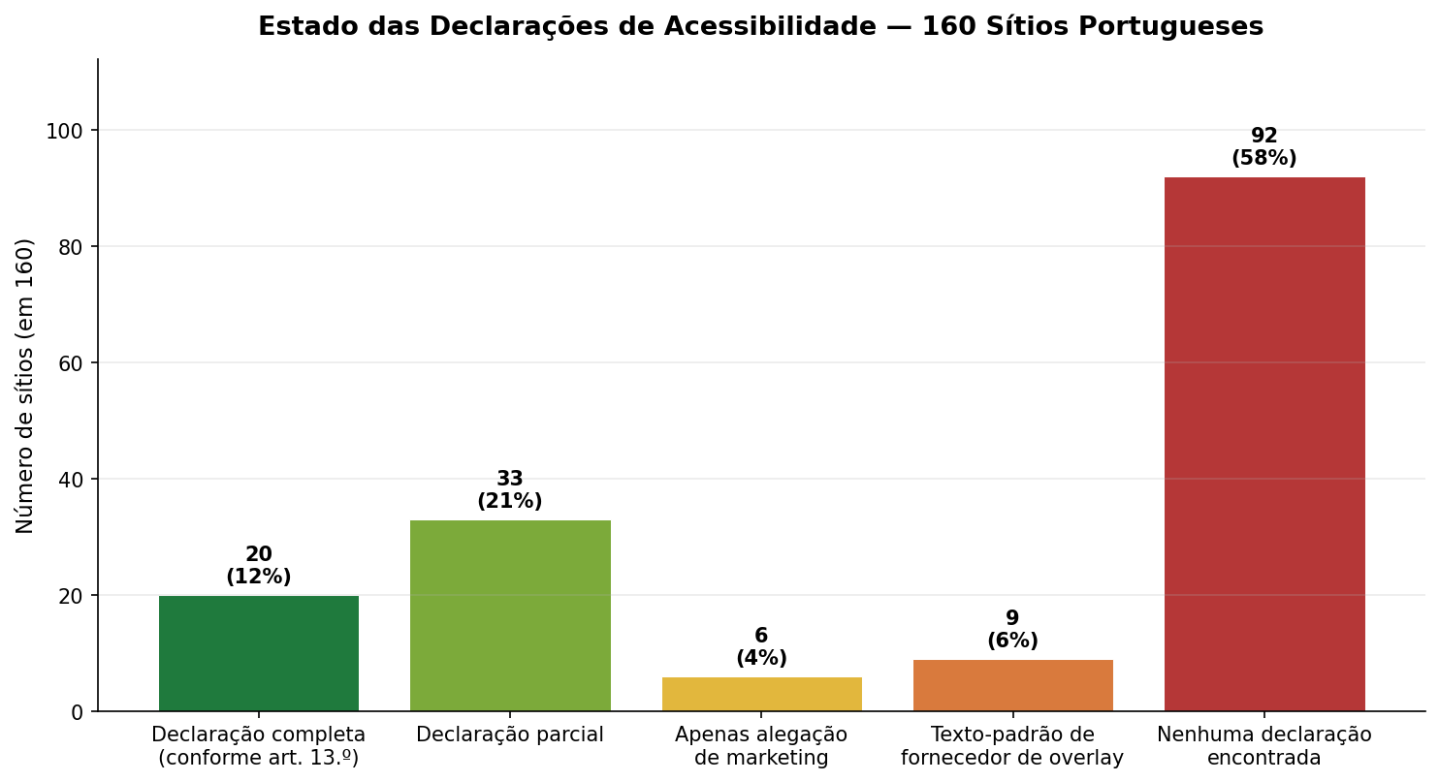
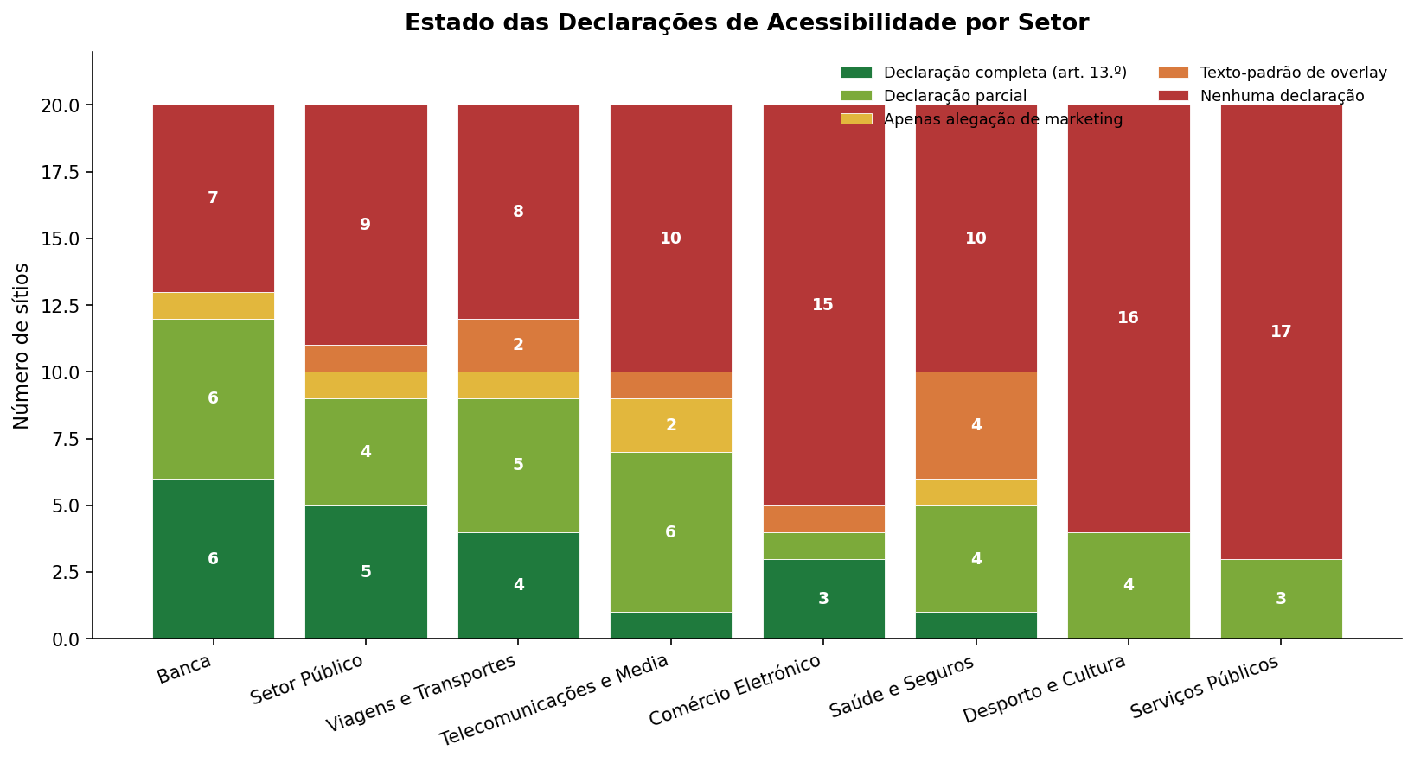
Produzir uma declaração de acessibilidade é mecanicamente a parte mais fácil da conformidade com a EAA: uma declaração escrita que segue um modelo publicado. Que 58% dos sítios não a tenham produzido indica que a consciência sobre a EAA ainda não chegou ao nível operacional na maioria das organizações.

5. Taxas de aprovação estrutural
Foram aplicadas oito verificações estruturais de acessibilidade HTML a cada sítio. As taxas de aprovação variaram muito. O viewport para móvel e a declaração de idioma atingem taxas elevadas porque os frameworks web modernos os definem por defeito. As verificações com piores resultados (ordem de cabeçalhos, ligações "saltar para o conteúdo" e banners de cookies acessíveis) falham porque exigem intenção deliberada de acessibilidade, não apenas valores por defeito dos frameworks.
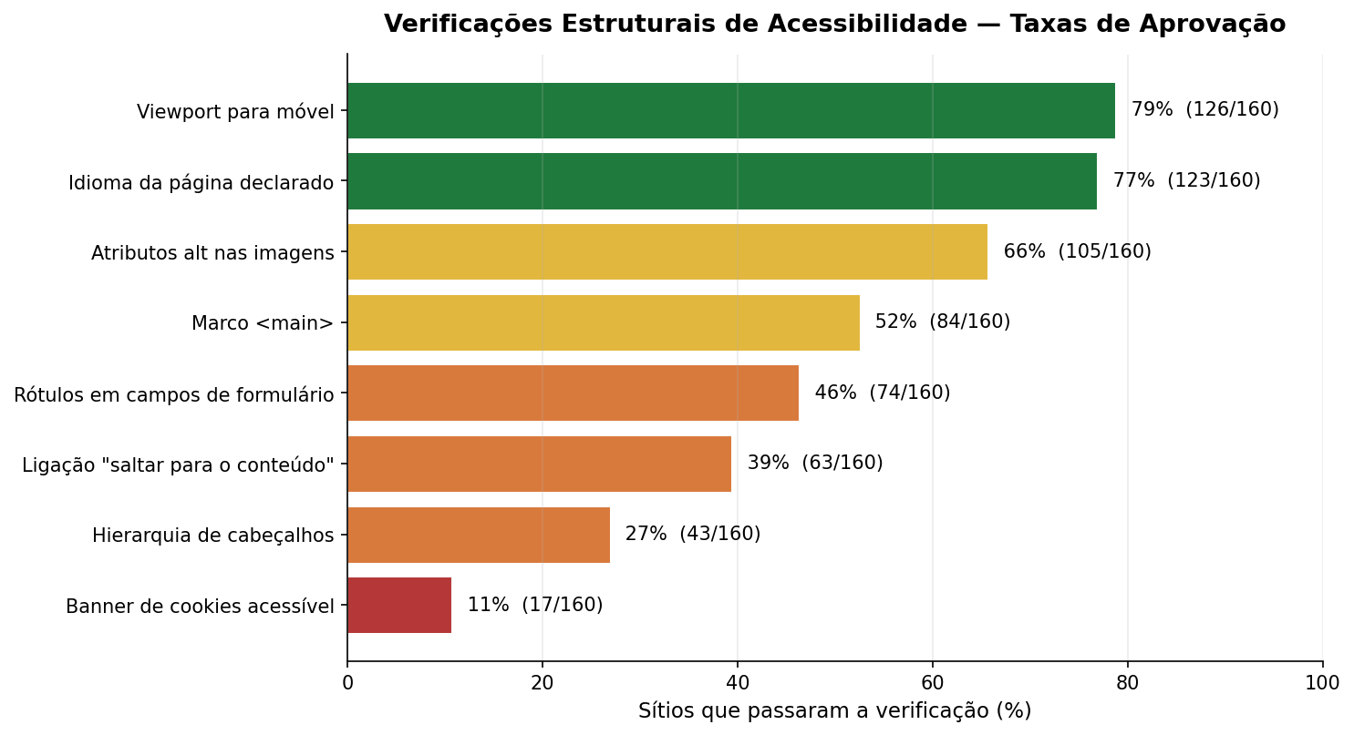
O resultado do banner de cookies merece destaque. Apenas 11% dos sítios passaram a verificação de acessibilidade do banner de cookies. Nenhum consumidor pode usar um sítio comercial português sem primeiro interagir com um banner de cookies, pelo que um banner inacessível é um bloqueio total para utilizadores que dependem de tecnologias de apoio, independentemente da acessibilidade do resto do sítio.

6. Principais violações automatizadas (axe-core)
Nos 118 sítios cujo DOM renderizado foi capturado com sucesso, o axe-core sinalizou milhares de violações individuais. Três tipos de violação representam a maior parte:
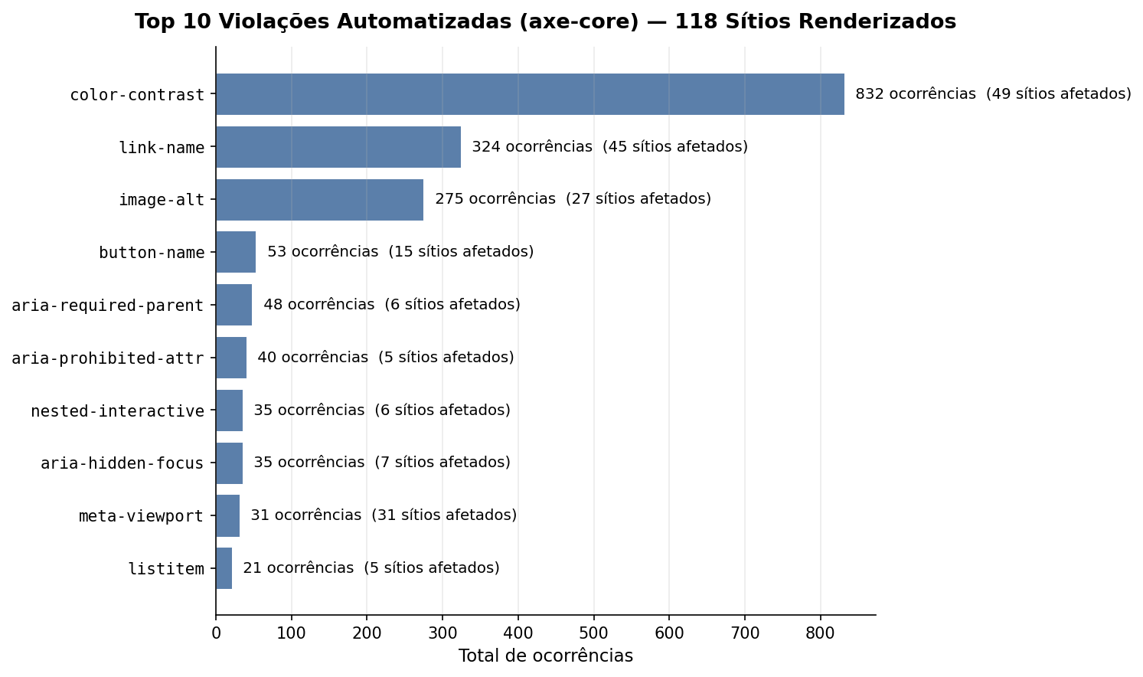
- Contraste de cor (832 ocorrências em 49 sítios): texto que falha o rácio de contraste WCAG AA de 4,5:1, ou 3:1 para texto grande. É a questão mais prevalente no conjunto de dados, e a mais fácil de remediar através de uma auditoria à folha de estilos.
- Nome da ligação (324 ocorrências em 45 sítios): ligações sem texto discernível. As causas mais comuns são ligações apenas com ícones sem aria-labels e ícones de redes sociais em rodapés. Os leitores de ecrã não conseguem descrever estas ligações aos utilizadores.
- Atributos alt em imagens (275 ocorrências em 27 sítios): imagens informativas sem texto alternativo. O problema concentra-se num pequeno número de sítios com grande densidade de imagens, onde a remediação tem grande dimensão mas é mecânica.
Em conjunto, estas três classes representam mais de 80% das violações automatizadas detetadas. São também os problemas que um regulador tem maior probabilidade de detetar quando faz a sua própria análise automatizada em resposta a uma queixa.

7. Overlays de acessibilidade
Dez dos 160 sítios da auditoria tinham um widget de overlay de acessibilidade de terceiros instalado. Estes produtos são amplamente comercializados junto de proprietários de sítios não-técnicos como uma solução de baixo esforço para a conformidade com a EAA. A comunidade europeia das pessoas com deficiência tem rejeitado consistentemente este enquadramento: os overlays não conseguem corrigir problemas de fundo ao nível do código como texto alternativo em falta, hierarquia de cabeçalhos defeituosa, ou componentes personalizados inacessíveis. Apenas conseguem modificar a apresentação visual para utilizadores que interajam com o próprio overlay.
Os sítios com overlay nesta auditoria não pontuaram, em média, melhor do que sítios sem overlay no mesmo setor. Três dos dez sítios com overlay tinham problemas de fundo detetáveis que o overlay estava ativamente a mascarar. Num exemplo, o overlay alegava conformidade no seu texto-padrão enquanto o axe-core detetava violações críticas na mesma página.

O que isto significa para as organizações portuguesas

Para as organizações com boa pontuação
Uma pontuação composta na faixa A ou B indica trabalho de acessibilidade deliberado e uma declaração publicada. Não indica conformidade total. As organizações nesta faixa devem:
- Encomendar uma auditoria manual completa de conformidade antes de a janela de aplicação da EAA amadurecer mais. As ferramentas automatizadas detetam tipicamente 30–40% dos problemas WCAG; o resto exige avaliação humana.
- Verificar se a declaração de acessibilidade publicada reflete o estado atual do sítio e não o estado à data da redação. As declarações devem ser revistas pelo menos anualmente.
- Estabelecer um procedimento de gestão de queixas que cumpra os prazos do artigo 13.º, e publicar o canal de feedback responsável onde os utilizadores o possam encontrar.

Para as organizações com pontuação na faixa C ou D
Uma pontuação nesta faixa indica tipicamente que algum trabalho de acessibilidade foi feito, mas sem uma postura coerente de conformidade. O padrão comum é um sítio que passa nas verificações de viewport para móvel e de idioma (frequentemente por defeito do framework) mas não tem marcos estruturais, tem problemas de ordem de cabeçalhos, e não tem declaração publicada. Para estas organizações:
- A intervenção isolada mais rápida é publicar uma declaração de acessibilidade nos termos do artigo 13.º. É exigida por lei, é mecanicamente simples, e faz passar uma organização de "sem envolvimento" para "envolvimento documentado" aos olhos de um regulador.
- A acessibilidade do banner de cookies é a segunda melhoria material mais rápida. O banner é um componente discreto, frequentemente fornecido por um CMP externo com variantes acessíveis disponíveis.
- A remediação de contraste de cor produz tipicamente a maior redução de violações automatizadas pelo menor esforço de engenharia.

Para as organizações com pontuação na faixa F ou cujos sítios não foram acedidos
Estes sítios estão no risco mais elevado de atenção regulatória. Um sítio que bloqueia uma auditoria automatizada bloqueia, na prática, também tecnologias de apoio em muitas configurações. Um sítio na faixa F não sobreviveria a qualquer auditoria manual razoável, e é provável que receba queixas se alguém decidir apresentá-las junto do regulador competente.
- Uma auditoria formal de acessibilidade por um consultor qualificado é o primeiro passo apropriado para organizações nesta posição. A autorremediação dificilmente será bem-sucedida à escala necessária.
- Infraestruturas de sítios que bloqueiam bots bloqueiam frequentemente também ferramentas legítimas de acessibilidade, incluindo as que os reguladores usam durante investigações. Permitir explicitamente o acesso por scanners de acessibilidade conhecidos é uma alteração de infraestrutura de baixo risco.

Observações ao nível setorial
Para além das organizações individuais, vários padrões emergem ao nível dos setores:

A Banca destaca-se mas não atinge a excelência
A Banca atingiu a pontuação média mais elevada, em linha com o longo historial do setor de investimento em infraestrutura digital regulada. A distância entre os 12,1/20 da Banca e uma pontuação genuinamente forte ao nível setorial (algo próximo de 16/20) permanece substancial. Três sítios bancários da auditoria não puderam sequer ser acedidos.

O Setor Público mostra o legado do trabalho de conformidade com a Web Accessibility Directive
Os sítios do setor público português estão sujeitos à transposição da Web Accessibility Directive (Decreto-Lei n.º 83/2018) há quase oito anos, mais tempo do que à EAA. A média de 11,6/20 reflete investimento acumulado em conformidade, particularmente visível na maior prevalência de declarações de acessibilidade entre sítios do setor público. A lacuna remanescente concentra-se em portais municipais e ministeriais mais antigos que não foram renovados desde o trabalho original ao abrigo da WAD.

Serviços essenciais e Desporto e Cultura ficam substancialmente atrás
Estes dois setores partilham um perfil: menor sofisticação digital geral, interações com clientes que historicamente não exigiram uso sustentado de sítios web, e pressão concorrencial limitada sobre a experiência do utilizador. Como resultado, a provisão de acessibilidade nestes setores está significativamente atrasada. A base de clientes tende também para faixas etárias mais elevadas e inclui uma maior proporção de utilizadores que mais beneficiariam de uma boa provisão de acessibilidade.

O Comércio Eletrónico apresenta a taxa de bloqueio mais elevada
Sete dos vinte sítios de comércio eletrónico em análise não puderam ser acedidos pela auditoria automatizada. A taxa de bloqueio é significativamente superior à de qualquer outro setor, e reflete a infraestrutura agressiva de bloqueio de bots implementada pelas maiores plataformas de retalho portuguesas. A infraestrutura protege contra scraping mas também bloqueia ferramentas de acessibilidade, trabalho de auditoria por terceiros e, em algumas configurações, certas tecnologias de apoio que simulam comportamento de navegador.

Olhar em frente
O Ato Europeu da Acessibilidade está em vigor há dez meses à data desta auditoria. O conjunto de dados mostra que o trabalho de conformidade começou em alguns pontos, mas ainda não chegou ao nível operacional na maioria das organizações portuguesas. A lacuna nas declarações de acessibilidade (58% dos sítios sem declaração detetável) é o resultado mais acionável: é o elemento individual mais fácil de remediar, e é o elemento que os reguladores procurarão primeiro.
Os padrões de aplicação até agora noutros Estados-Membros da UE (notavelmente Alemanha, França e Itália) mostram que a primeira vaga de ações regulatórias se concentra nas categorias mais visíveis (grandes plataformas de comércio eletrónico, bancos e telecomunicações) e nas falhas mais facilmente comprováveis, incluindo declarações de acessibilidade em falta e problemas evidentes detetáveis pelo axe como contraste de cor e texto alternativo em falta. A aplicação em Portugal seguirá provavelmente um padrão semelhante.
A accessibilityref.eu irá repetir esta auditoria em setembro de 2026 (atualização semestral) e em janeiro de 2027 (revisão anual), com metodologia e âmbito comparáveis. Um segundo conjunto de dados comparável permitirá relatórios de tendência: quais os setores que estão a melhorar, quais não estão, e onde a atenção do regulador pode ser mais justificada.
O relatório Estado da Acessibilidade Digital em Portugal é publicado como uma série recorrente. Os resultados agregados são públicos; os resultados individuais não. O objetivo é informar a discussão, não identificar arguidos.

Sobre este relatório
Este relatório foi produzido pela accessibilityref.eu, uma plataforma europeia independente de ferramentas e referência em acessibilidade. A auditoria foi realizada entre 22 e 24 de abril de 2026 com uma infraestrutura personalizada em Node.js que combina pedidos HTTP, renderização em browser headless, axe-core 4.10, e um classificador construído especificamente para declarações de acessibilidade nos termos do artigo 13.º.
O conjunto de dados anonimizado é publicado como livro Excel em conjunto com este relatório (state-of-portuguese-digital-accessibility-2026-dataset.xlsx). O livro contém as pontuações compostas por sítio, as contagens de violações axe-core, os veredictos sobre as declarações de acessibilidade, e os resultados das vinte verificações binárias. As identidades dos sítios são mascaradas usando identificadores sequenciais prefixados por setor (por exemplo BANK-01, ECOM-12) ordenados pela pontuação composta dentro de cada setor. Não é publicado qualquer mapeamento entre identificadores anónimos e entidades nomeadas.
Questões sobre metodologia, extratos de dados para além do livro publicado, e feedback de organizações nomeadas que procurem o seu próprio scorecard devem ser dirigidos a press@accessibilityref.eu. O fundador está disponível para comentários por escrito em português e em inglês; entrevistas faladas apenas em inglês.
© 2026 accessibilityref.eu. Este relatório pode ser citado e referenciado mediante atribuição. O conjunto de dados subjacente é disponibilizado sob um enquadramento transparente de investigação e não pode ser usado para identificar organizações individuais.
Esta edição em língua portuguesa foi traduzida com assistência de inteligência artificial a partir do original em inglês. Para a versão autoritativa, consulte a edição em inglês. Os textos legais devem ser sempre verificados na fonte oficial em Diário da República.

